- Описание операций
  - Вход в систему
Для входа в систему необходимо:
- открыть веб-браузер;
- ввести в адресной строке браузера адрес заглавной страницы приложения -https://roszdravnadzor.gov.ru;
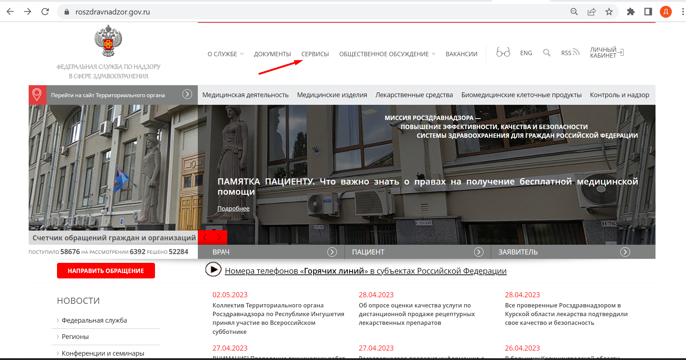
Рисунок 1 Главная страница портала Росздравнадзора
- Перейти в раздел «Сервисы» (Рисунок 1);
- Установить галку напротив типа сервиса «Госуслуги» и нажать кнопку «Искать» (Рисунок 2);
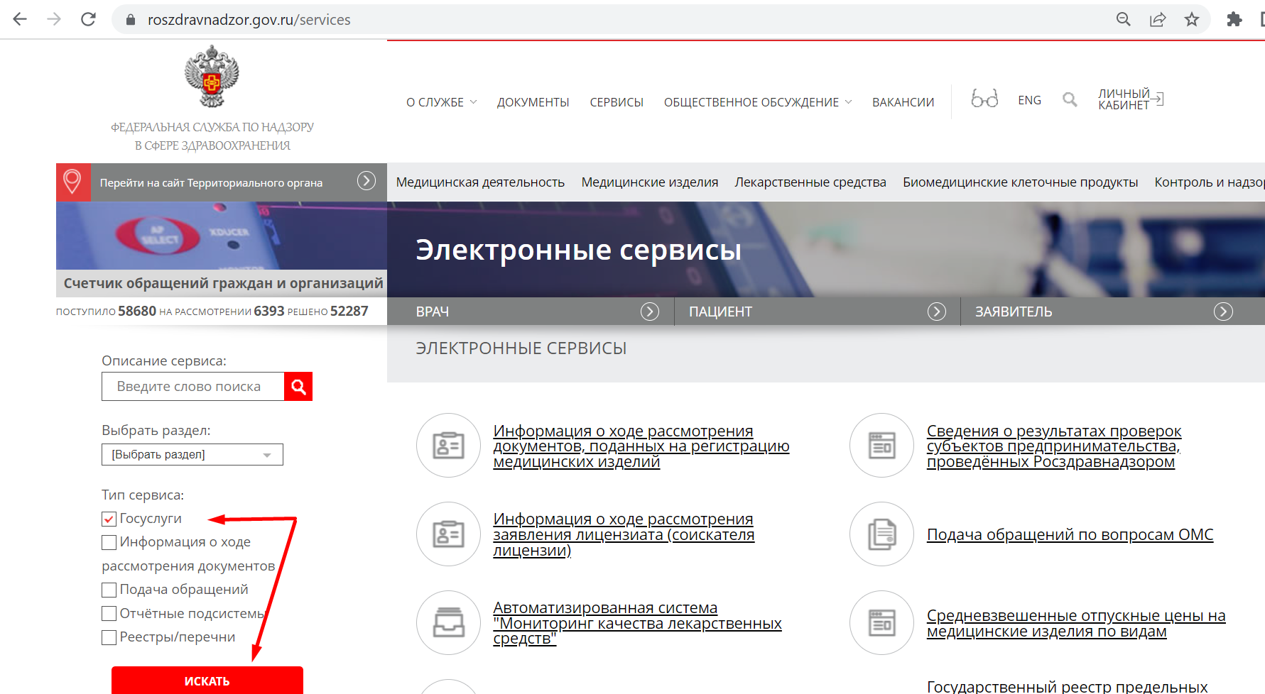
Рисунок 2 Переход к сервису «Госуслуги»
- В верхней части экрана нажать «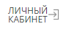»;
- авторизоваться в Единой системе идентификации и аутентификации (ЕСИА) (Рисунок 3).
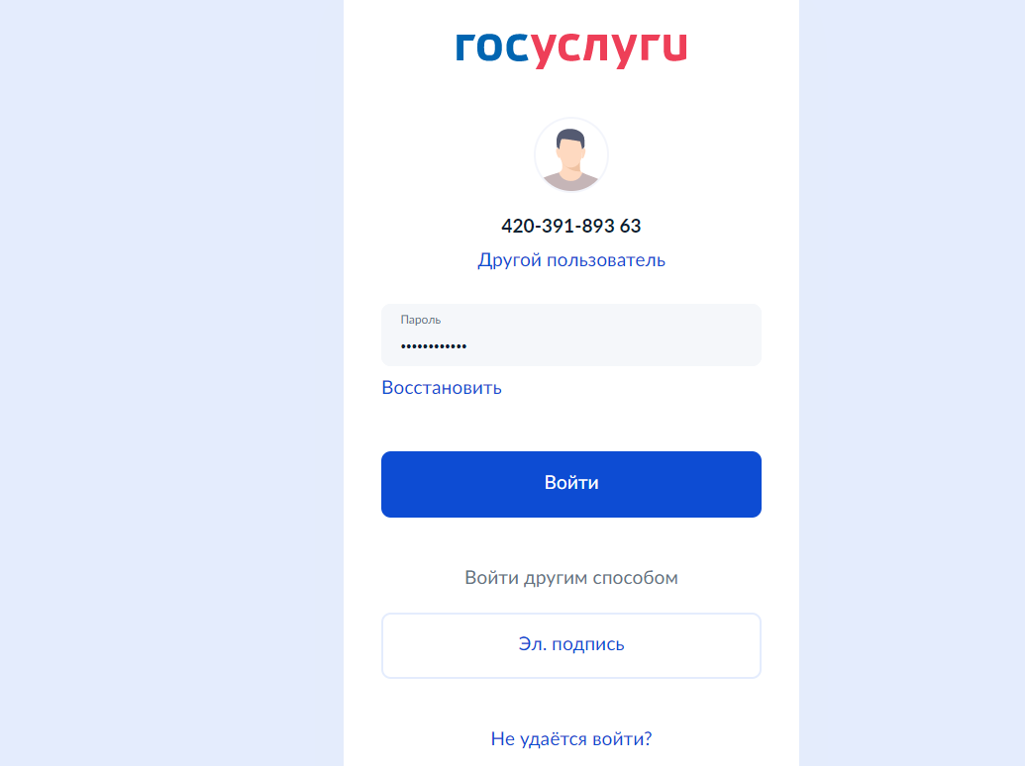
Рисунок 3 Страница авторизации ЕСИА
После авторизации на экране отобразится список государственных услуг, доступных пользователю, в зависимости от типа учётной записи, под которой он авторизован (юридическое лицо - ЮЛ, индивидуальный предприниматель - ИП или физическое лицо - ФЛ).
    - Подача заявления на государственную услугу Росздравнадзора
Для подачи заявления по услуге Росздравнадзора необходимо:
- выбрать требуемую услугу в разделе «Госуслуги» Портала Росздравнадзора (Рисунок 4). Для поиска услуги можно воспользоваться функционалом прокрутки (скроллинга) списка услуг.
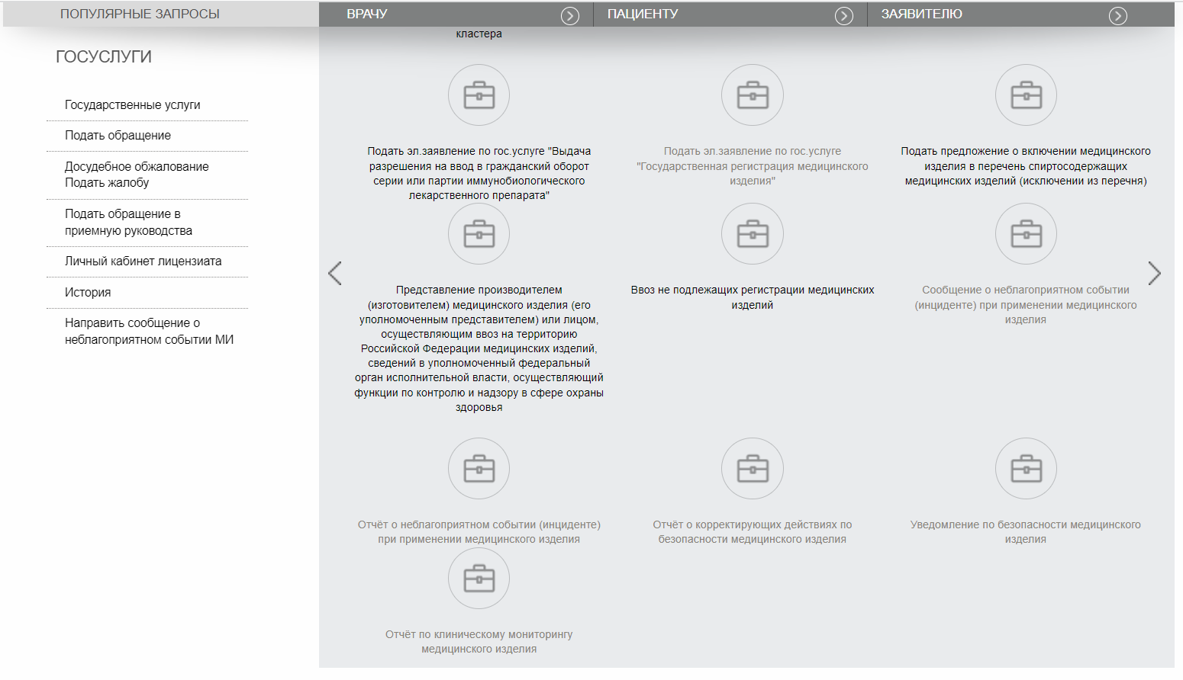
Рисунок 4 Выбор услуги
- заполнить поля на интерактивных формах подачи заявления. Поля со значком «*» являются обязательными для заполнения. При переходе на последующие шаги формы система выполняет проверку заполнения обязательных полей. Если проверка не пройдена, отображается системное сообщение о необходимости заполнить обязательные поля.
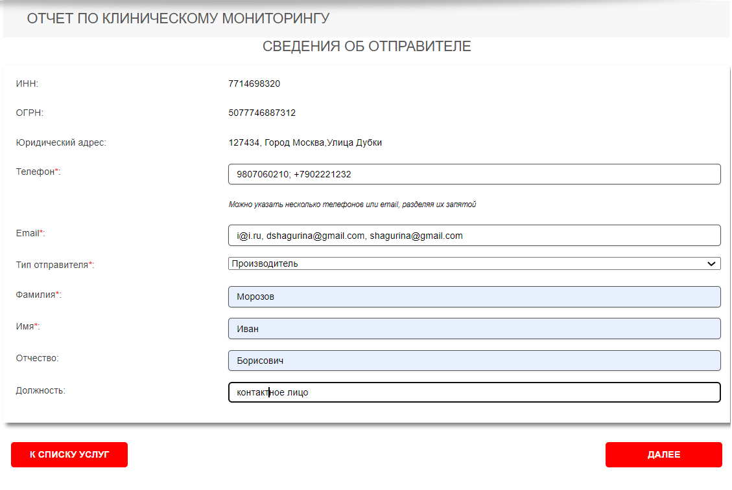
Рисунок 5 Заполнение интерактивной формы
Для перехода между шагами необходимо воспользоваться кнопками:
-  - переход к предыдущему шагу;
- - переход к последующему шагу.
Если государственная услуга требует заполнения нескольких форм, то после заполнения всех шагов отобразится сводная форма заявления. В этой форме необходимо нажать кнопку «». Если же услуга состоит из одного заявления, то кнопка подачи будет находиться на самой форме.
Ниже более подробно описан процесс подачи заявления для электронной формы «Отчёт по клиническому мониторингу».
    - Подача заявления по электронной форме «Отчёт по клиническому мониторингу»
Заполнение интерактивной формы «Отчёт по клиническому мониторингу» состоит из следующих шагов:
- Информация о заявителе.
- Административная информация.
- Сведения о государственной регистрации МИ.
- Сведения о мониторинге.
- Предварительный просмотр заполненного заявления
    - Информация о заявителе
Рисунок 6 Информация о заявителе
На вкладку «Сведения о заявителе» подтягивается информация из личного кабинета (далее- ЛК) ЕСИА и часть полей предзаполнены. Для перехода к следующему шагу необходимо заполнить обязательные поля:
- Email (один или несколько, через запятую);
- Тип отправителя (Производитель или Уполномоченный представитель);
- Фамилия (руководителя);
- Имя (руководителя);
- Отчество (руководителя);
- Должность (руководителя)
Затем нажать кнопку «Далее».
    - Административная информация
В зависимости от значения, выбранного заявителем в поле «Тип отчёта», набор полей для шага «Административная информация» может отличаться.
В случае выбора значения «Первоначальный отчёт» (Рисунок 7) в поле «Тип отчёта» пользователю необходимо заполнить значения следующих обязательных полей:
- Дата отчёта (значение поля не может быть более 5 лет назад);
- Регистрационный номер отчёта (присваивается производителем).
При необходимости могут быть заполнены необязательные сведения:
- Блок «Дополнительная информация, относящаяся к отчёту». Для добавления сведений в блок при выборе в выпадающем списке «Тип сообщения» значения «Отчёт о НС» необходимо в поле «Номер» внести значение. Пример значения в поле «Номер»: ОНС-1. Затем необходимо нажать кнопку «Найти» и выбрать подходящее значение в выпадающем списке.
- Блок «Дополнительная информация, относящаяся к отчёту». Для добавления сведений в блок при выборе в выпадающем списке «Тип сообщения» значения «НС МИ (РФ)» необходимо в поле «Номер» внести значение. Пример значения в поле «Номер»: НС-1. Затем необходимо нажать кнопку «Найти» и выбрать подходящее значение в выпадающем списке.
- Блок «Дополнительная информация, относящаяся к отчёту». Для добавления сведений в блок при выборе в выпадающем списке «Тип сообщения» значения «Отчёт о корректирующих мероприятиях» необходимо в поле «Номер» внести значение. Пример значения в поле «Номер»: КМ-4. Затем необходимо нажать кнопку «Найти» и выбрать подходящее значение в выпадающем списке.
Для добавления нескольких блоков дополнительных сведений, нужно нажать на кнопку «Добавить связанную информацию» и повторить действия, описанные выше.
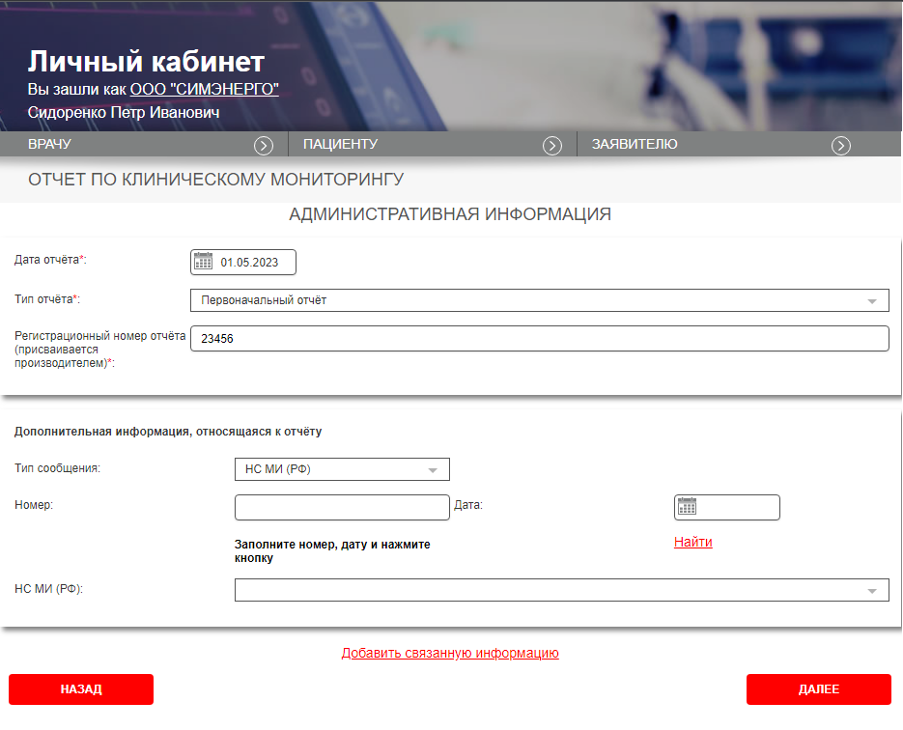
Рисунок 7 Административная информация «Первоначальный отчёт»
При выборе значения «Последующий отчёт» в поле «Тип отчёта» (Рисунок 8) пользователю необходимо заполнить значения следующих обязательных полей:
- Дата отчёта (значение поля не может быть более 5 лет назад);
- Регистрационный номер отчёта;
- Номер первоначального отчёта. Для заполнения поля необходимо указать номер отчёта по клиническому мониторингу и дату отчёта (необязательно для заполнения), а после нажатия кнопки «Найти» выбрать нужное значение в выпадающем списке. Пример значения в поле «Номер» - КЛИН-3.
Поиск значения номера отчёта выполняется только по полному соответствию номера КЛИН.
При необходимости могут быть заполнены необязательные сведения:
- Блок «Дополнительная информация, относящаяся к отчёту». Для добавления сведений в блок при выборе в выпадающем списке «Тип сообщения» значения «Отчёт о НС» необходимо в поле «Номер» внести значение. Пример значения в поле «Номер»: ОНС-1. Затем необходимо нажать кнопку «Найти» и выбрать подходящее значение в выпадающем списке.
- Блок «Дополнительная информация, относящаяся к отчёту». Для добавления сведений в блок при выборе в выпадающем списке «Тип сообщения» значения «НС МИ (РФ)» необходимо в поле «Номер» внести значение. Пример значения в поле «Номер»: НС-1. Затем необходимо нажать кнопку «Найти» и выбрать подходящее значение в выпадающем списке.
- Блок «Дополнительная информация, относящаяся к отчёту». Для добавления сведений в блок при выборе в выпадающем списке «Тип сообщения» значения «Отчёт о корректирующих мероприятиях» необходимо в поле «Номер» внести значение. Пример значения в поле «Номер»: КМ-4. Затем необходимо нажать кнопку «Найти» и выбрать подходящее значение в выпадающем списке.
Для добавления нескольких блоков дополнительных сведений, нужно нажать на кнопку «Добавить связанную информацию» и повторить действия, описанные выше.
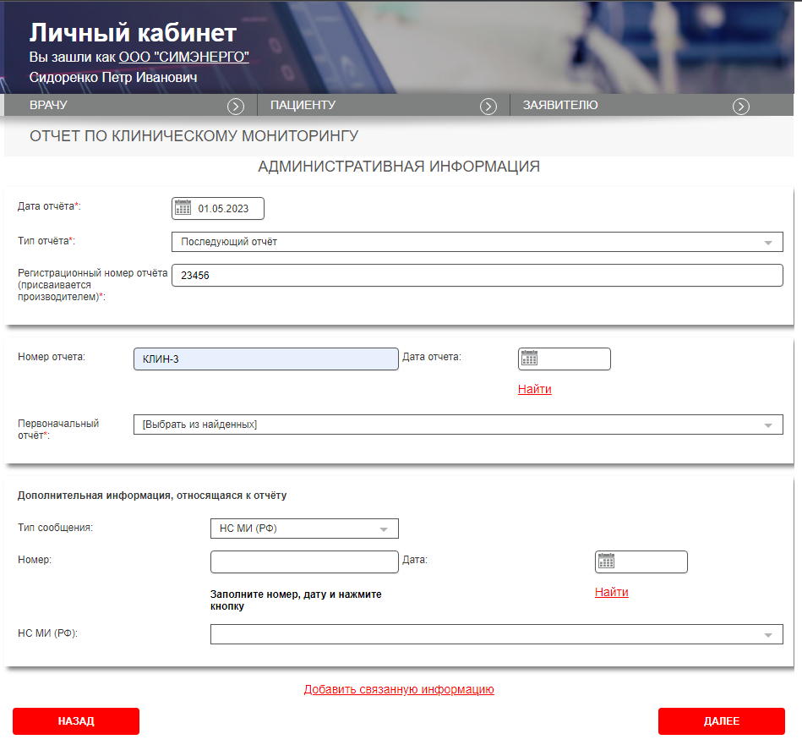
Рисунок 8 Административная информация «Последующий отчёт»

При выборе значения «Заключительный отчёт» (Рисунок 9) пользователю необходимо заполнить значения следующих обязательных полей:
- Дата отчёта (значение поля не может быть более 5 лет назад);
- Номер первоначального отчёта. Для заполнения поля необходимо указать номер отчёта о неблагоприятном событии и дату отчёта (необязательно для заполнения); а после нажатия кнопки «Найти» выбрать нужное значение в выпадающем списке. Пример значения в поле «Номер» - КЛИН-3.
Поиск значения номера отчёта выполняется только по полному соответствию номера КЛИН.
При необходимости могут быть заполнены необязательные сведения:
- Блок «Дополнительная информация, относящаяся к отчёту». Для добавления сведений в блок при выборе в выпадающем списке «Тип сообщения» значения «Отчёт о НС» необходимо в поле «Номер» внести значение. Пример значения в поле «Номер»: ОНС-1. Затем необходимо нажать кнопку «Найти» и выбрать подходящее значение в выпадающем списке.
- Блок «Дополнительная информация, относящаяся к отчёту». Для добавления сведений в блок при выборе в выпадающем списке «Тип сообщения» значения «НС МИ (РФ)» необходимо в поле «Номер» внести значение. Пример значения в поле «Номер»: НС-1. Затем необходимо нажать кнопку «Найти» и выбрать подходящее значение в выпадающем списке.
- Блок «Дополнительная информация, относящаяся к отчёту». Для добавления сведений в блок при выборе в выпадающем списке «Тип сообщения» значения «Отчёт о корректирующих мероприятиях» необходимо в поле «Номер» внести значение. Пример значения в поле «Номер»: КМ-4. Затем необходимо нажать кнопку «Найти» и выбрать подходящее значение в выпадающем списке.
Для добавления нескольких блоков дополнительных сведений, нужно нажать на кнопку «Добавить связанную информацию» и повторить действия, описанные выше.
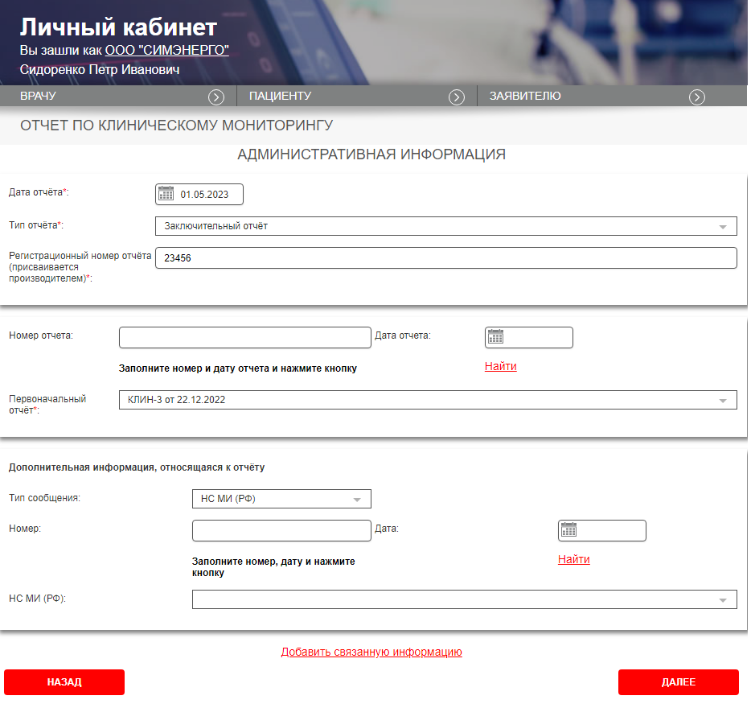
Рисунок 9 Административная информация «Заключительный отчёт»
    - Сведения о государственной регистрации медицинского изделия
Если заявление заполняется впервые, то пользователю нужно указать в поле «Номер РУ» номера регистрационного удостоверения (полный номер или его часть) и нажать кнопку «Найти», после чего выбрать нужное медицинское изделие из выпадающего списка.
После выбора одного из значений выпадающего списка, сведения о выбранном МИ отобразятся на форме. Единственным доступным для изменения полем на этом этапе будет «Адрес места производства». Заявителю необходимо отметить один или несколько мест производства изделия, с которым произошло неблагоприятное событие.
В случае, если ранее пользователем был создан черновик отчёта по клиническому мониторингу, значения полей сведений о регистрации МИ будут предзаполнены ранее выбранными сведениями.
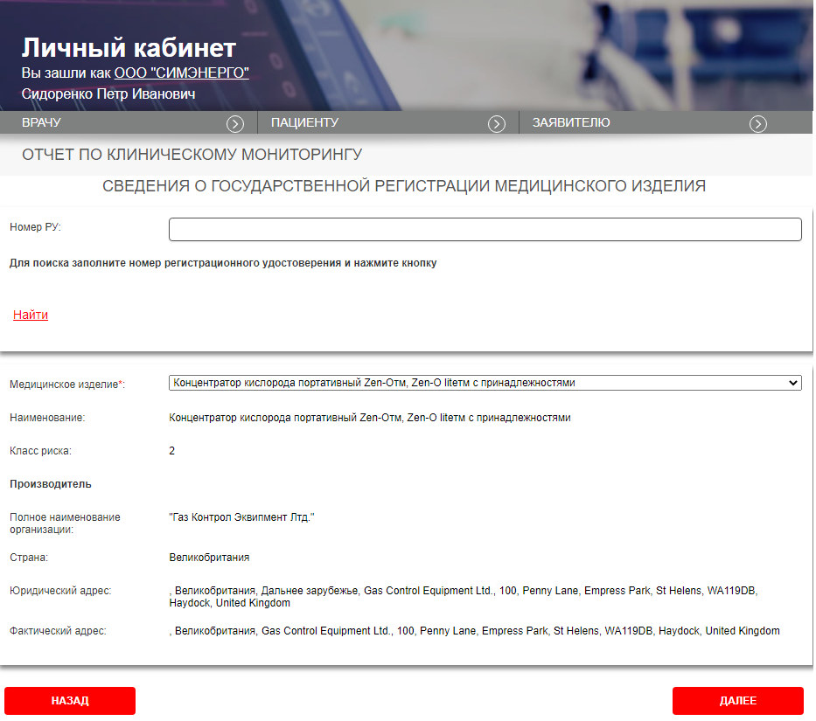
Рисунок 10 Сведения о государственной регистрации МИ
    - Сведения о мониторинге
Пользователю необходимо заполнить все обязательные поля (Рисунок 11, Рисунок 12). Для полей «Описание схемы пострегистрационного клинического мониторинга безопасности и эффективности МИ» и «Описание клинических данных, полученных за отчетный период» доступен как текстовый ввод, так и загрузка документа в формате PDF, JPEG, PNG или TIFF.
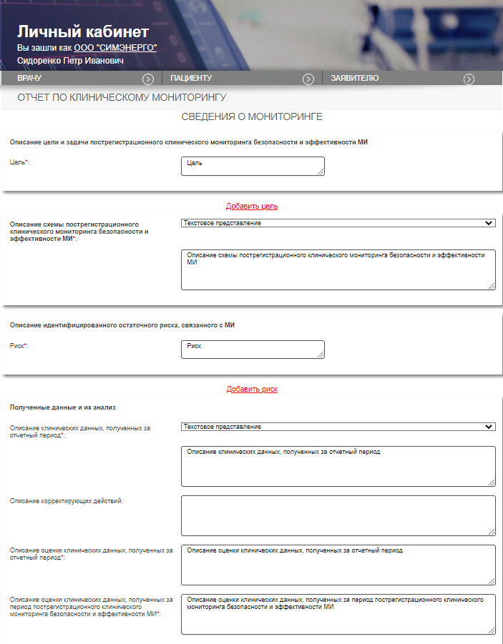
Рисунок 11 Сведения о мониторинге (Часть 1)
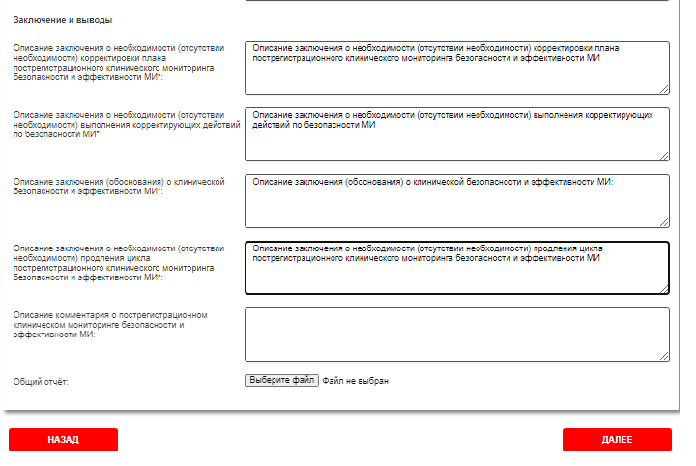
Рисунок 12 Сведения о мониторинге (Часть 2)
    - Предварительный просмотр заполненного заявления
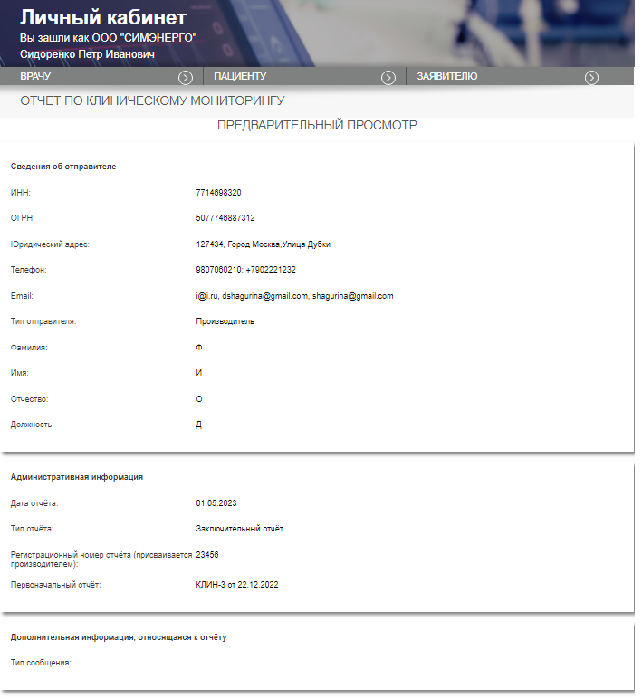
Рисунок 13 Предварительный просмотр заполненного заявления (Часть 1)
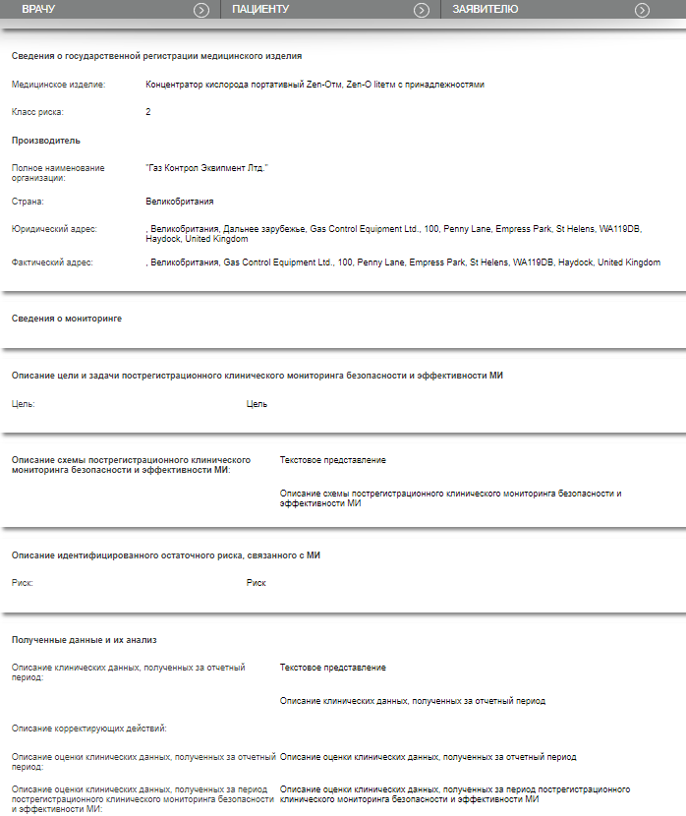
Рисунок 14 Предварительный просмотр заполненного заявления (Часть 2)
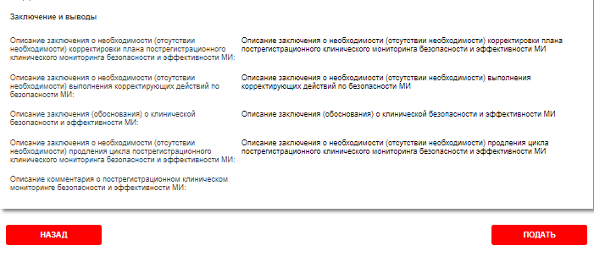
Рисунок 15 Предварительный просмотр заполненного заявления (Часть 3)
  - История
    - Просмотр истории подачи обращений / заявлений на получение государственной услуги
Для просмотра Истории подачи обращений / заявлений на получение государственной услуги необходимо перейти в раздел История.
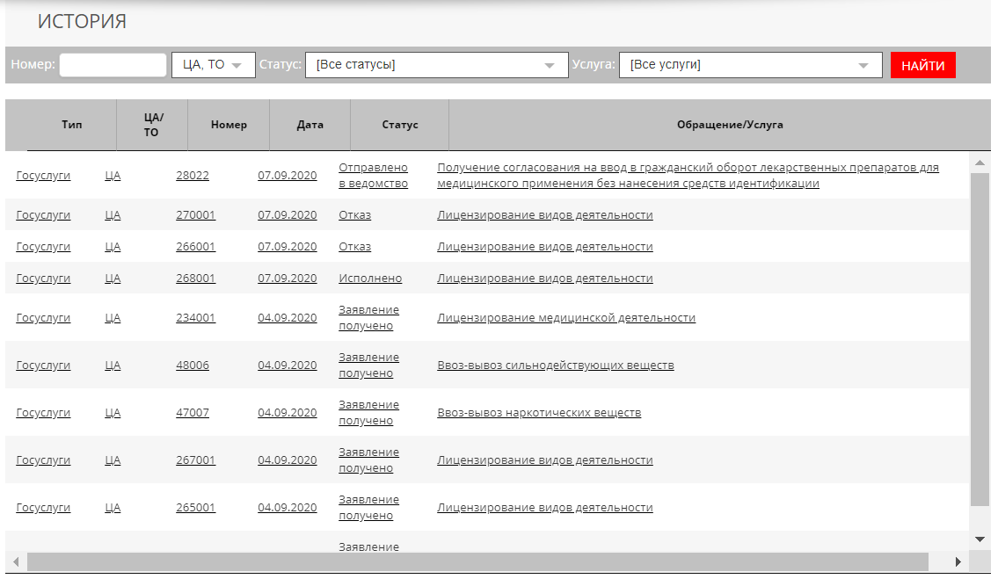 Рисунок 16 История

Форма содержит поисковые фильтры:
- «Номер»;
- «Статус»;
- «Услуга»;
Для поиска необходимо обращения / заявления на получение государственной услуги необходимо настроить конфигурацию фильтров и нажать кнопку «».
Форма содержит таблицу «История» со столбцами:
- «Тип»;
- «Номер»;
- «Дата»;
- «Статус»;
- «Обращение/Услуга»;
    - Просмотр хода рассмотрения обращения / заявления на получение государственной услуги
Для просмотра хода рассмотрения обращения / заявления на получение государственной услуги:
- выбрать требуемую запись в таблице «История» (Рисунок 16);
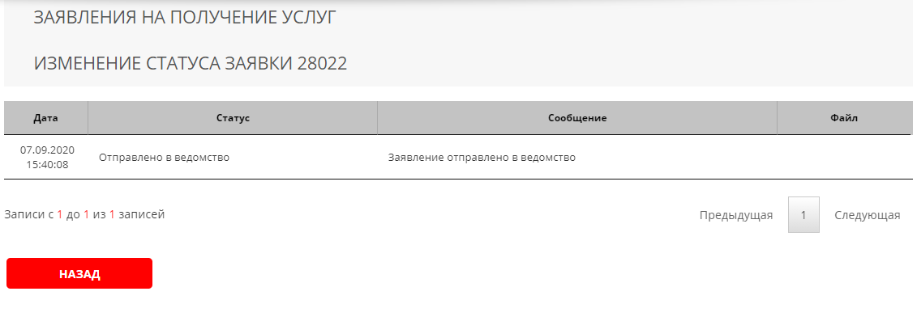
Рисунок 17 Ход рассмотрения

